2016年昆山市教育系统公开招聘教师简章
根据《事业单位公开招聘人员暂行规定》（人事部2005年6号令）、《江苏省事业单位公开招聘工作人员办法》（苏办发〔2011〕46号、《苏州市事业单位公开招聘工作人员暂行办法》（苏办发〔2011〕27号）和《昆山市事业单位招聘工作人员规程》有关规定，经研究决定，2016年昆山市教育系统公开招聘教师475名，现将有关事项公布如下：
一、招聘范围和对象
凡符合本次公开招聘基本条件及招聘岗位所需专业技能、身体等条件的人员，均可报名。
二、招聘基本条件
（一）具有中华人民共和国国籍，遵纪守法，品行端正，无违法犯罪记录，并具有正常履行岗位职责必备的身体条件和招聘岗位所规定的具体资格条件。
（二）昆山户籍，并符合下列条件之一：
①2016届，全日制普通高校师范类大专及以上毕业生或全日制普通高校非师范类本科及以上毕业生，专业对口，毕业时具有本学科教师资格证。
② 2014、2015届，全日制普通高校师范类大专及以上毕业生或全日制普通高校非师范类本科及以上毕业生，专业对口，具有本学科教师资格证（或已取得国考《中小学教师资格考试合格证明》或省考教育学、教育心理学双科合格证）且尚未在教育事业单位就业。
（三）符合下列条件之一的不受户籍限制：
1.具有全日制硕士研究生及以上学历和学位的2016届毕业生，专业对口，必须本科阶段获得过校级优秀毕业生称号或研究生学习期间获得过校级奖学金，具有本学科教师资格证（本科段须为师范类，本硕所学专业或所学方向一致）。
2.在江苏省师范生教学基本功大赛中获三等奖及以上的2016届全日制普通高校师范类本科毕业生，专业对口，毕业时须取得学位证书和本学科教师资格证。
3.报考职业学校专业技能教师，须年龄在35周岁以下（1980年2月23日以后出生），全日制普通高校本科及以上学历并取得相应学位，专业对口，具有中等职业学校或高级中学教师资格证，同时具有各专业所要求的相关岗位要求。
4.符合照顾条件的报名者（如：夫妻分居两地、父母身边无子女），须专业对口，具有报考学科教师资格证。学历条件为本（专）科的年龄在35周岁以下（1980年2月23日以后出生）；具有硕士研究生学历的年龄须在40周岁以下（1975年2月23日以后出生）；具有博士研究生学历的年龄须在45周岁以下（1970年2月23日以后出生）。
夫妻分居两地，指一方已经具有昆山户籍，有固定工作，另一方是非昆山的有事业编制的在职教师。父母身边无子女，指父母双方都具有昆山户籍，子女是非昆山的有事业编制的在职教师。
（四）《岗位要求表》中对招聘岗位学历学位、专业要求和其他资格条件另有规定的从其规定。
三、报名方式及有关事项
1.本次报名采用网上信息采集和现场报名确认相结合的办法进行。
2.网上信息采集。
（1）报名者请于2016年2月24日10：00～3月7日12：00登录http://bm.ksedu.cn/，按照要求注册本人基本信息，并如实填写报名情况。报名情况填写完毕，请打印自动生成的报名表，并于现场报名确认时上交。
（2）填写报名信息时，人员信息要与身份证、户口簿的基本信息一致，学习情况等信息要与毕业证书、毕业生就业推荐表、教师资格证等材料的信息一致。
（3）本次招聘允许跨学段进行报名，每位报名者限报一个岗位。本科及以上学历的考生可以选报中学、小学或幼儿园，大专学历的只能报考小学或幼儿园。昆山户籍全日制普通高校师范类报考者，所学专业是物理、化学、生物、政治、历史、地理、信息技术、教育学、心理学等的可报考小学段的语文（限普通话二级甲等及以上，报名时需提供证书或证明）、数学或科学岗位。
（4）本次招聘共有以下学科：
高中：语文、数学、英语、物理、化学、生物、政治、历史、计算机、音乐;
职中文化学科：语文、数学、英语、政治、体育;
职中专业学科：烹饪、模具制造、数控、工业机器人技术、旅游、会计、美术、计算机、物流、电子商务;
初中：语文、数学、英语、物理、化学、生物、政治、历史、音乐、体育、计算机;
小学：语文、数学、英语、科学、音乐、体育、美术、计算机;
幼儿教育。
3. 现场报名确认。请网上完成信息采集者于2016年3 月9日上午9：00—11：30到原昆山市实验小学（玉山镇县后街46号）进行现场报名确认。
现场报名确认时不得更改网上信息采集时填写的拟申报学科和学段。
现场报名确认时，请带好网上信息采集时自动生成的《报名表》，同时请按以下类别带好所要提供材料的原件并上交复印件。
（1）应届毕业生应出示户籍证明（指本人户口簿或公安派出所打印的带有本人照片的户籍证明，以下同）、身份证、所在院校出具的《毕业生双向选择就业推荐表》、空白的写好本人姓名的毕业生就业协议书、在校期间所学课程成绩单（由学校教务部门盖章）、应聘岗位所需的其他相关资格证书。应届全日制普通高校非师范类本科及以上毕业生另需提供全国中小学教师资格考试合格证明或省考双科合格证明。
（2）尚未在教育事业单位就业的昆山户籍往届毕业生应出示户籍证明、身份证、报到证（只需复印件）、学历（学位）证书、教师资格证（或全国中小学教师资格考试合格证明或省考双科合格证明）、应聘岗位所需的其他相关资格证书。
（3）归国留学人员应出示户籍证明、身份证、国（境）外学历学位证书、教师资格证、国家教育部留学服务中心《国外学历学位认证书》，如果尚未取得《国外学历学位认证书》的，可以先凭苏州市人才服务中心（苏州市海外人才服务中心）出具的《留学人员学历学位资格验证证明》办理报名手续，待考试、体检、考核后，凭《国外学历学位认证书》办理录取的相关手续。
（4）社会在职人员应出示户籍证明、身份证、学历（学位）证书、教师资格证、应聘岗位所需的其他相关资格证书。
（5）研究生必须同时提供全日制普通高校本科（或大专）学历的毕业证。非昆山籍研究生的本科毕业证书中如无明确标识“师范”或“教育”字样，必须提供由毕业学校教务部门验印的个人学习成绩单（标注有教育学、教育心理学必修科目考试成绩和教育实习成绩），并同时提供以下证明材料之一：① 毕业学校上级教育主管部门下达的当年入学时的专业招生计划文件复印件，标明本专业为师范类专业（加盖毕业学校教务部门、档案部门或发展规划部门公章）。② 带有申请人姓名和专业的当年师范生录取名册复印件（需有师范专业标注，加盖毕业学校招办或档案部门公章）。③ 个人学习档案中学习成绩单上专业栏标注“师范”或“教育”字样。④ 个人双向选择就业推荐表备注栏内标注“师范”字样。⑤ 高校发出的录取通知书的专业栏后注有“师范”字样。
（6）夫妻分居两地的，另须出示结婚证书、在昆山一方配偶的身份证、户籍证明、机关事业单位的人员提供单位出具的人员身份证明（其他单位就职的提供社保缴纳清单），不在昆山的一方还必须提供当地人社（或教育）部门开具的具有事业编制的在职教师身份证明。照顾父母身边无子女的，另须出示父母双方同在昆山的户籍证明和独生子女证（或所在地街道出具的身边无子女的证明），子女还必须提供当地人社（或教育）部门开具的具有事业编制的在职教师身份证明。
4. 验证登记。经现场确认合格的报名者当场办理缴费手续（报名考试费100元），并上交报名表（表上请贴好1寸证件照1张，同时另交1寸证件照1张）。对享受国家最低生活保障金的城镇家庭和农村贫困家庭的考生，可凭县（市）、区以上政府民政部门出具的享受最低生活保障的证明和低保证或县（市）、区以上农村扶贫机构出具的特困证明等免缴考试费。
5.现场报名确认时需报名者本人到现场报名。如本人确有困难不能到现场确认的，可委托家长或亲友代为报名。相关材料和证书（件）须符合本《简章》的规定要求，代报名者另须出示其身份证。
6.昆山籍国家免费师范生和省免费男幼师（根据上级教育部门提供的名单和相关政策）单独设置需求岗位。
7.本次招聘各科开考比例详见《岗位要求表》。报名结束后达不到开考比例的岗位，将核减招考计划，直至取消该岗位。
8.昆山户籍以户口簿为准，迁入时间截止至2016年3月7日。
9.报名者须对照本《简章》规定的招聘岗位和招聘条件如实申报，所提供的应聘材料必须齐全且真实有效。在整个招聘过程中，报名者凡有弄虚作假或重复报名等违反本《简章》规定的行为一经查实，随时取消应聘和录取资格，责任由报名者自负。
四、考试须知
1.中小学教师招聘考试分笔试和面试两部分。笔试、面试总分各为100分，合格分数线均为60分。招聘考试总分（100%）=笔试（按占比50%计）+面试（按占比50%计）。
2.国家免费师范生只进行笔试，总分为100分。
3.职业学校专业学科教师考试分技能测试和面试两部分。技能测试、面试总分各为100分，合格分数线均为60分。招聘考试总分（100%）=技能测试（按占比60%计）+面试（按占比40%计）。
4.幼儿园教师招聘考试为技能测试，总分为100分。
5.报考者（除幼儿园）请于3月16日上午9：30～11：00带好本人身份证到昆山教育局2号楼底楼领取准考证。幼儿园符合报名条件者请于3月23日上午9：30～11：00带好本人身份证到昆山教育局2号楼底楼领取准考证。
五、笔试须知
1.中小学教师招聘考试的各学科笔试总分均为100分，合格分数线为60分。笔试内容包括公共基础知识和学科专业知识两个部分。其中，公共基础知识满分为20分，内容包括教育学和心理学；学科专业知识满分为80分，内容为所报学科必须掌握的专业知识。笔试不指定复习资料，不举办也不委托任何机构举办考试辅导培训班。
2.中学语文、数学、英语、物理、化学、生物、政治、历史学科的试题不分高中、职中和初中;中小学音乐、体育和计算机学科的试题不分高中、职中、初中和小学。
3.笔试时间：以《准考证》规定时间为准（初定3月19日）。
4.笔试成绩届时将在昆山教育信息网上公示。
5.笔试成绩划定。根据考生笔试成绩合格者，从高分到低分，按各学段、各学科需求数的1：2确定进入面试人选，不足进入面试比例的，按实际符合条件人数确定进入面试人选。如遇最后一名同分数，则学科专业知识分数高者取得面试资格。
6.各学科考试成绩只在应聘本学段、本学科的教师职位时有效。
六、面试须知
1.面试时按中学、小学和职业学校专业教师三个学段分学科进行（中学语文、数学、英语、物理、化学、生物、政治、历史学科的试题不分高中、职中和初中;中小学音乐、体育和计算机学科不分高中、职中、初中和小学）。
2.中学语文、数学、英语、物理、化学、生物、政治、历史学科以昆山市现行使用的初中教材为面试内容。小学语文、数学、英语、科学、美术和中小学音乐、体育、计算机以昆山市现行使用的小学教材为面试内容。职业学校的专业学科以昆山市现行使用的职中教材为面试内容。面试时间另行通知。
3.面试采用微型课的方式进行。备课45分钟，然后讲一节与应聘专业、层次相一致的15分钟的微型课（音乐学科面试时还须用钢（电子）琴弹唱一首现场公布的曲目）。
4.面试总分为100分，保留小数点后2位小数，第3位四舍五入。面试成绩合格分数线为60分。
七、职业学校专业教师技能测试须知
1.技能测试时间以《准考证》规定时间为准（初定4月7日）。
2.技能测试按学校招聘岗位专业要求进行。技能测试满分为100分，合格分数线为60分。
八、幼儿园技能测试须知
1.技能测试时间以《准考证》规定时间为准（初定3月26日）。
2.技能测试项目共三项，包括：①钢琴弹唱;②舞蹈; ③上微型课。（钢琴弹唱和舞蹈均现场公布弹唱曲目和舞蹈音乐，两项内容共准备8分钟，测试时弹唱时间不超过3分钟、舞蹈时间不超过2分钟;微型课备课30分钟，上微型课10分钟）。
3.技能测试满分为100分，保留小数点后2位，第3位四舍五入（其中，钢琴弹唱占30%、现场编舞占30%、微型课占40%）。技能测试合格分数线为60分（单项成绩均需在合格分数线60分以上）。
九、取得签约资格须知
1.中小学教师招聘根据参加考试者笔试和面试的总成绩，从高分到低分的顺序根据招聘计划数1：1的比例在昆山教育信息网上公示取得签约资格者名单。如最后一个录用岗位出现总成绩并列的，则录用笔试成绩高分者;笔试成绩仍然相同，则录用学科专业知识分数高者。如果学科专业知识分数也相同，则另行安排加试（加试形式为笔试，笔试内容为公共基础知识和学科专业知识），届时以加试成绩高低确定排名顺序，依此确定签约资格和选岗顺序。
2.职业学校专业教师招聘根据参加考试者技能测试和面试的总成绩，从高分到低分的顺序根据招聘计划数1：1的比例在昆山教育信息网上公示取得签约资格者名单。如最后一个录用岗位出现总成绩并列的，则录用技能测试成绩高分者。如果技能测试成绩也相同的，则另行安排加试（加试形式为技能测试），然后根据加试成绩排序。
3.幼儿园教师招聘根据技能测试成绩，从高分到低分按岗位需求数的1：1的比例在昆山教育信息网上公示取得签约资格者名单。如最后一个录用岗位出现总成绩并列的，则录用微型课分数高者;如微型课分数也相同，则录用弹唱分数高者;如弹唱分数也相同，则另行安排加试（加试形式为弹唱），然后根据加试成绩排序。
十、体检须知
参加体检人员在规定时间内到指定的医疗机构进行体检。具体时间、地点另行通知。体检费用由应聘人员自理。体检项目和标准参照修订后的《公务员录用体检通用标准（试行）》执行。体检不合格者不予录用。
十一、资格复查、录取和聘用
本次招聘对通过考试且体检合格的应聘人员进行资格条件复查。对不符合《简章》规定的本次公开招聘的基本条件及招聘岗位所需专业、技能等资格条件的人员，取消其录取资格。
因考生体检、资格复查不合格以及因自动放弃录取资格而出现缺额时，不予递补。
从考试成绩、体检、资格复查都合格的人员中确定拟录用人员，在昆山教育信息网公示7天。如有举报，要求举报者署名并提供联系电话，实事求是地反映问题，同时提供必要的调查线索，一经查实的，取消录用资格。
拟录用人员在办理录用报到手续前，应及时将本人档案转到昆山教育局。经审档合格，拟录用人员与招聘单位签订事业单位聘用合同，首聘学校服务期不得少于5年，初次就业的工作人员试用期约定为12个月（其他人员为6个月）。试用期不合格者，取消聘用资格，自谋职业。
十二、纪律与监督
事业单位公开招聘工作人员的工作坚持“公开、平等、竞争、择优”的原则，自觉接受纪检监察部门和社会公众的监督。对单位和个人违反招聘规程一经查实的，按国家、省、市关于事业单位公开招聘工作中纪律与监督的有关规定处理。为方便群众和社会监督，杜绝不正之风，特设监督举报电话：57514790、57371237。
咨询电话：57553159、57532164、57552164、57516860。
本《简章》由昆山市教育局负责解释。
附：1.2016年昆山籍国家免费师范生和省免费男幼师岗位表
2.2016年昆山市教育系统公开招聘教师岗位要求表
3.2016年昆山市教育系统公开招聘教师师资需求表
4.现场报名确认平面示意图
昆山市教育局
昆山市人力资源和社会保障局
二〇一六年二月二十三日
附：1.2016年昆山籍国家免费师范生和省免费男幼师岗位表
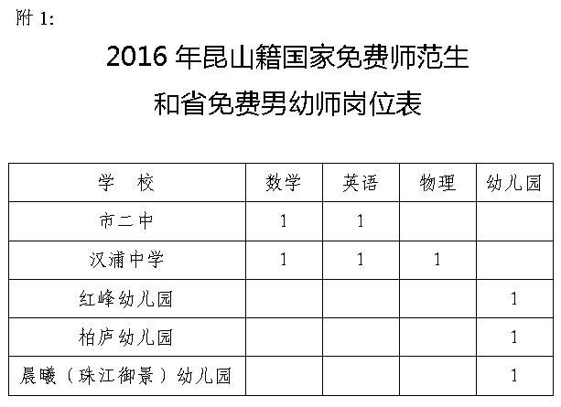
附2：2016年昆山市教育系统公开招聘教师岗位要求表
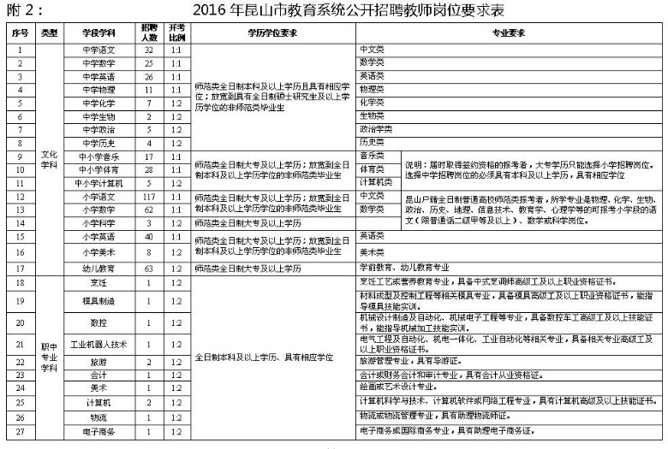
附3：2016年昆山市教育系统公开招聘教师师资需求表
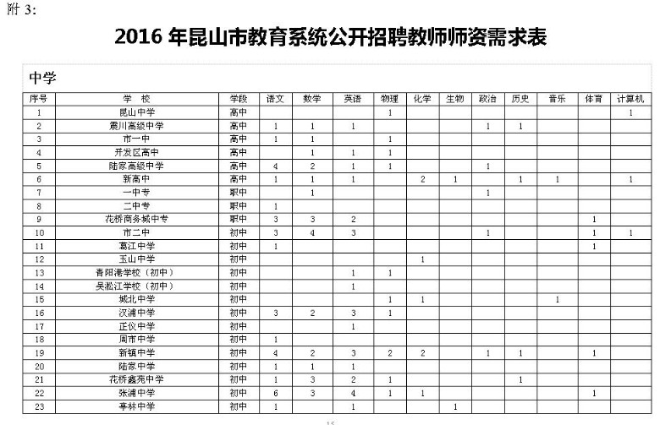
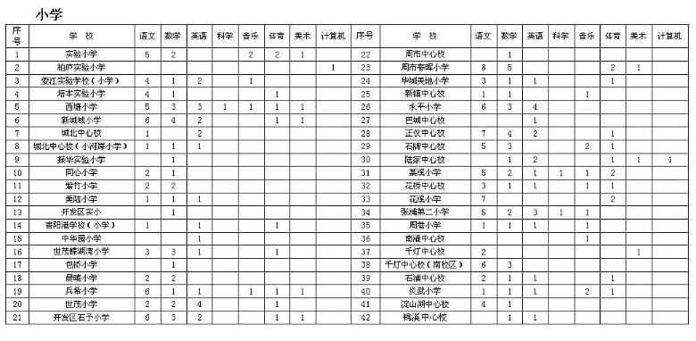
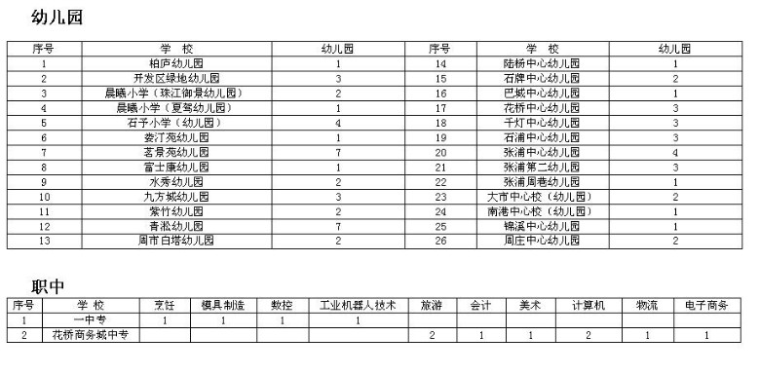
附4：现场报名确认平面示意图
1.现场报名确认地点：原昆山市实验小学（玉山镇县后街46号），请尽量公交出行，校内不予停车。
2.现场报名确认流程：根据学科到相应的报名点接受材料初审--材料初审合格后审核工作人员在《报名表》上签字--凭审核工作人员签字的《报名表》到指定收费处交费，同时交《报名表》和有关复印件。
